Приложение к приказу
от 09.07.2018 № 348

ФБУЗ «Центр гигиены и эпидемиологии в Челябинской области»

Памятка

"Если вам предлагают взять/дать взятку"

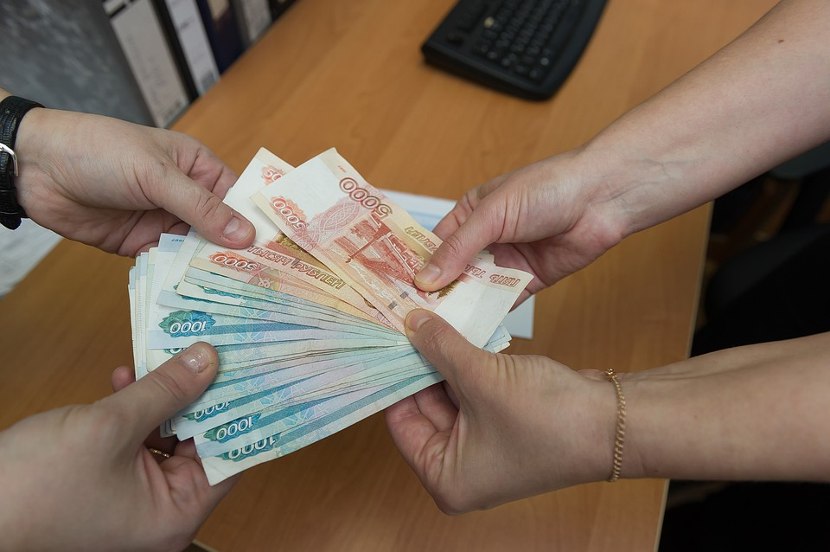

г.Челябинск
2018 г.
Уголовный кодекс Российской Федерации предусматривает два вида преступлений, связанных со взяткой:
- получение взятки (ст. 290);
- дача взятки (ст. 291).
Получение взятки - одно из самых опасных должностных преступлений, особенно если оно совершается группой лиц или сопровождается вымогательством, которое заключается в получении должностным лицом преимуществ и выгод за законные или незаконные действия (бездействие).
Дача взятки - преступление, направленное на склонение должностного лица к совершению законных или незаконных действий (бездействия), либо предоставлению, получению каких-либо преимуществ в пользу дающего, в том числе за общее покровительство или попустительство по службе.

ВЗЯТКОЙ МОГУТ БЫТЬ
- Предметы – деньги, в том числе валюта, банковские чеки и ценные бумаги, изделия из драгоценных металлов и камней, автомашины, продукты питания, видеотехника, бытовые приборы и другие товары, квартиры, дачи, загородные дома, гаражи, земельные участки и другая недвижимость.
- Услуги и выгоды - лечение, ремонтные и строительные работы, санаторные и туристические путевки, поездки за границу, оплата развлечений и других расходов безвозмездно или по заниженной стоимости.
- Завуалированная форма взятки – банковская ссуда в долг или под видом погашения несуществующего долга, оплата товаров, купленных по заниженной цене, покупка товаров по завышенной цене, заключение фиктивных трудовых договоров с выплатой зарплаты взяточнику, его родственникам, друзьям, получение льготного кредита, завышение гонораров за лекции, статьи, и книги, «случайный» выигрыш в казино, прощение долга, уменьшение арендной платы, увеличение процентных ставок по кредиту и т.д.

КТО МОЖЕТ БЫТЬ ПРИВЛЕЧЕН К УГОЛОВНОЙ ОТВЕТСТВЕННОСТИ ЗА ПОЛУЧЕНИЕ ВЗЯТКИ?
Взяткополучателем может быть признано только должностное лицо – представитель власти или чиновник, выполняющий организационно-распорядительные или административно-хозяйственные функции.
Представитель власти – это государственный или муниципальный чиновник любого ранга – сотрудник областной или городской администрации, мэрии, министерства или ведомства, любого государственного учреждения, правоохранительного органа, воинской части или военкомата, судья, прокурор, следователь и т.д.
Лицо, выполняющее организационно-распорядительные или административно-хозяйственные функции – это начальник финансового и хозяйственного подразделения государственного и муниципального органа, ЖЭКа, член государственной экспертной, призывной или экзаменационной комиссии, директор или завуч школы, ректор ВУЗа и декан факультета и т.д.

ЧТО ТАКОЕ ПОДКУП?
«Взятка» лицу, выполняющему управленческие функции в коммерческих и некоммерческих предприятиях и организациях – директору, заместителю директора коммерческой фирмы или государственного унитарного предприятия, председателю и члену совета директоров акционерного общества, главе кооператива, руководителю общественного или религиозного объединения, фонда, некоммерческого партнерства, лидеру и руководящему функционеру политической партии и т.д. – в Уголовном кодексе Российской Федерации именуется коммерческим подкупом (ст. 204).

НАКАЗАНИЕ ЗА ВЗЯТКУ И КОММЕРЧЕСКИЙ ПОДКУП
Получение взятки рассматривается Уголовным кодексом Российской Федерации, как более общественно опасное деяние, нежели дача взятки.
Статья 290. Получение взятки
1. Получение должностным лицом, иностранным должностным лицом либо должностным лицом публичной международной организации лично или через посредника взятки в виде денег, ценных бумаг, иного имущества либо в виде незаконных оказания ему услуг имущественного характера, предоставления иных имущественных прав за совершение действий (бездействие) в пользу взяткодателя или представляемых им лиц, если такие действия (бездействие) входят в служебные полномочия должностного лица либо если оно в силу должностного положения может способствовать таким действиям (бездействию), а равно за общее покровительство или попустительство по службе, наказывается штрафом в размере от двадцатипятикратной до пятидесятикратной суммы взятки с лишением права занимать определенные должности или заниматься определенной деятельностью на срок до трех лет либо лишением свободы на срок до трех лет со штрафом в размере двадцатикратной суммы взятки.
2. Получение должностным лицом, иностранным должностным лицом либо должностным лицом публичной международной организации взятки в значительном размере, наказывается штрафом в размере от тридцатикратной до шестидесятикратной суммы взятки с лишением права занимать определенные должности или заниматься определенной деятельностью на срок до трех лет либо лишением свободы на срок до шести лет со штрафом в размере тридцатикратной суммы взятки.
3. Получение должностным лицом, иностранным должностным лицом либо должностным лицом публичной международной организации взятки за незаконные действия (бездействие), наказывается штрафом в размере от сорокакратной до семидесятикратной суммы взятки с лишением права занимать определенные должности или заниматься определенной деятельностью на срок до трех лет либо лишением свободы на срок от трех до семи лет со штрафом в размере сорокакратной суммы взятки.
4. Деяния, предусмотренные частями первой – третьей настоящей статьи, совершенные лицом, занимающим государственную должность Российской Федерации или государственную должность субъекта Российской Федерации, а равно главой органа местного самоуправления, наказываются штрафом в размере от шестидесятикратной до восьмидесятикратной суммы взятки с лишением права занимать определенные должности или заниматься определенной деятельностью на срок до трех лет либо лишением свободы на срок от пяти до десяти лет со штрафом в размере пятидесятикратной суммы взятки.
5. Деяния, предусмотренные частями первой – третьей настоящей статьи, если они совершены:
а) группой лиц по предварительному сговору или организованной группой;
б) с вымогательством взятки;
в) в крупном размере наказываются штрафом в размере от семидесятикратной до девяностократной суммы взятки либо лишением свободы на срок от семи до двенадцати лет с лишением права занимать определенные должности или заниматься определенной деятельностью на срок до трех лет и со штрафом в размере шестидесятикратной суммы взятки.
6. Деяния, предусмотренные частями первой – четвертой настоящей статьи, совершенные в особо крупном размере, наказываются штрафом в размере от восьмидесятикратной до стократной суммы взятки с лишением права занимать определенные должности или заниматься определенной деятельностью на срок до трех лет либо лишением свободы на срок от восьми до пятнадцати лет со штрафом в размере семидесятикратной суммы взятки.
Примечание
1. Значительным размером взятки в настоящей статье, статьях 291 и 291.1настоящего Кодекса признаются сумма денег, стоимость ценных бумаг, иного имущества, услуг имущественного характера, иных имущественных прав, превышающие двадцать пять тысяч рублей, крупным размером взятки – превышающие сто пятьдесят тысяч рублей, особо крупным размером взятки – превышающие один миллион рублей.
2. Под иностранным должностным лицом в настоящей статье, статьях 291 и 291.1 настоящего Кодекса понимается любое назначаемое или избираемое лицо, занимающее какую-либо должность в законодательном, исполнительном, административном или судебном органе иностранного государства, и любое лицо, выполняющее какую-либо публичную функцию для иностранного государства, в том числе для публичного ведомства или публичного предприятия; под должностным лицом публичной международной организации понимается международный гражданский служащий или любое лицо, которое уполномочено такой организацией действовать от ее имени.
Статья 291. Дача взятки
1. Дача взятки должностному лицу, иностранному должностному лицу либо должностному лицу публичной международной организации лично или через посредника наказывается штрафом в размере от пятнадцатикратной до тридцатикратной суммы взятки либо лишением свободы на срок до двух лет со штрафом в размере десятикратной суммы взятки.
2. Дача взятки должностному лицу, иностранному должностному лицу либо должностному лицу публичной международной организации лично или через посредника в значительном размере наказывается штрафом в размере от двадцатикратной до сорокакратной суммы взятки либо лишением свободы на срок до трех лет со штрафом в размере пятнадцатикратной суммы взятки.
3. Дача взятки должностному лицу, иностранному должностному лицу либо должностному лицу публичной международной организации лично или через посредника за совершение заведомо незаконных действий (бездействие) наказывается штрафом в размере от тридцатикратной до шестидесятикратной суммы взятки либо лишением свободы на срок до восьми лет со штрафом в размере тридцатикратной суммы взятки.
4. Деяния, предусмотренные частями первой третьей настоящей статьи, если они совершены:
а) группой лиц по предварительному сговору или организованной группой;
б) в крупном размере, наказываются штрафом в размере от шестидесятикратной до восьмидесятикратной суммы взятки с лишением права занимать определенные должности или заниматься определенной деятельностью на срок до трех лет либо лишением свободы на срок от пяти до десяти лет со штрафом в размере шестидесятикратной суммы взятки.
5. Деяния, предусмотренные частями первой – четвертой настоящей статьи, совершенные в особо крупном размере, наказываются штрафом в размере от семидесятикратной до девяностократной суммы взятки либо лишением свободы на срок от семи до двенадцати лет со штрафом в размере семидесятикратной суммы взятки.
Примечание
Лицо, давшее взятку, освобождается от уголовной ответственности, если оно активно способствовало раскрытию и (или) расследованию преступления и либо имело место вымогательство взятки со стороны должностного лица, либо лицо после совершения преступления добровольно сообщило о даче взятки органу, имеющему право возбудить уголовное дело.
Статья 291.1. Посредничество во взяточничестве
1. Посредничество во взяточничестве, то есть непосредственная передача взятки по поручению взяткодателя или взяткополучателя либо иное способствование взяткодателю и (или) взяткополучателю в достижении либо реализации соглашения между ними о получении и даче взятки в значительном размере, наказывается штрафом в размере от двадцатикратной до сорокакратной суммы взятки с лишением права занимать определенные должности или заниматься определенной деятельностью на срок до трех лет либо лишением свободы на срок до пяти лет со штрафом в размере двадцатикратной суммы взятки.
2. Посредничество во взяточничестве за совершение заведомо незаконных действий (бездействие) либо лицом с использованием своего служебного положения наказывается штрафом в размере от тридцатикратной до шестидесятикратной суммы взятки с лишением права занимать определенные должности или заниматься определенной деятельностью на срок до трех лет либо лишением свободы на срок от трех до семи лет со штрафом в размере тридцатикратной суммы взятки.
3. Посредничество во взяточничестве, совершенное:
а) группой лиц по предварительному сговору или организованной группой;
б) в крупном размере наказывается штрафом в размере от шестидесятикратной до восьмидесятикратной суммы взятки с лишением права занимать определенные должности или заниматься определенной деятельностью на срок до трех лет либо лишением свободы на срок от семи до двенадцати лет со штрафом в размере шестидесятикратной суммы взятки.
4. Посредничество во взяточничестве, совершенное в особо крупном размере наказывается штрафом в размере от семидесятикратной до девяностократной суммы взятки с лишением права занимать определенные должности или заниматься определенной деятельностью на срок до трех лет либо лишением свободы на срок от семи до двенадцати лет со штрафом в размере семидесятикратной суммы взятки.
5. Обещание или предложение посредничества во взяточничестве наказывается штрафом в размере от пятнадцатикратной до семидесятикратной суммы взятки с лишением права занимать определенные должности или заниматься определенной деятельностью на срок до трех лет или штрафом в размере от двадцати пяти тысяч до пятисот миллионов рублей с лишением права занимать определенные должности или заниматься определенной деятельностью на срок до трех лет либо лишением свободы на срок до семи лет со штрафом в размере от десятикратной до шестидесятикратной суммы взятки.
Примечание
Лицо, являющееся посредником во взяточничестве, освобождается от уголовной ответственности, если оно после совершения преступления активно способствовало раскрытию и (или) пресечению преступления и добровольно сообщило органу, имеющему право возбудить уголовное дело, о посредничестве во взяточничестве.

ВЗЯТКА ИЛИ ПОДКУП ЧЕРЕЗ ПОСРЕДНИКА
Взятка нередко дается и берется через посредников — подчиненных сотрудников, индивидуальных предпринимателей, работников посреднических фирм, которые рассматриваются Уголовным кодексом Российской Федерации как пособники преступления.
Коммерческий подкуп может осуществляться через посредников- подчиненных сотрудников, партнеров по бизнесу, специально нанятых лиц, которые также рассматриваются Уголовным кодексом Российской Федерации, как пособники преступления.
Гражданин, давший взятку или совершивший коммерческий подкуп, может быть освобожден от ответственности, если:
- установлен факт вымогательства;
- гражданин добровольно сообщил в правоохранительные органы о содеянном.
Не может быть признано добровольным заявление о даче взятки или коммерческом подкупе, если правоохранительным органам стало известно об этом из других источников.
Заведомо ложный донос о вымогательстве взятки или коммерческом подкупе рассматривается Уголовным кодексом Российской Федерации как преступление и наказывается лишением свободы на срок до шести лет (ст. 306).
Взятка может быть предложена как на прямую («если вопрос будет решен в нашу пользу, то получите………»), так и косвенным образом.

НЕКОТОРЫЕ КОСВЕННЫЕ ПРИЗНАКИ ПРЕДЛОЖЕНИЯ ВЗЯТКИ
1. Разговор о возможной взятке носит иносказательный характер, речь взяткодателя состоит из односложных предложений, не содержащих открытых заявлений о том, что при положительном решении спорного вопроса он передаст ему деньги или окажет какие-либо услуги; никакие «опасные» выражения при этом не допускаются.
2. В ходе беседы взяткодатель, при наличии свидетелей или аудио, видеотехники, жестами или мимикой дает понять, что готов обсудить возможности решения этого вопроса в другой обстановке (в другое время, в другом месте).
3. Сумма или характер взятки не озвучиваются; вместе с тем соответствующие цифры могут быть написаны на листке бумаги, набраны на калькуляторе или компьютере и продемонстрированы потенциальному взяткополучателю.
4. Взяткодатель может неожиданно прервать беседу и под благовидным предлогом покинуть помещение, оставив при этом папку с материалами, конверт, портфель, сверток.
5. Взяткодатель может переадресовать продолжение контакта другому человеку, напрямую не связанному с решением вопроса.
Признаки коммерческого подкупа аналогичны признакам взятки.

ВАШИ ДЕЙСТВИЯ В СЛУЧАЕ ПРЕДЛОЖЕНИЯ ИЛИ ВЫМОГАТЕЛЬСТВА ВЗЯТКИ
1. Ведите себя крайне осторожно, вежливо, без заискивания, не допуская опрометчивых высказываний, которые могли бы трактоваться взяткодателем (взятковымогателем) либо как готовность, либо как категорический отказ принять (дать) взятку;
2. Внимательно выслушайте и точно запомните предложенные Вам условия (размеры сумм, наименование товаров и характер услуг, сроки и способы передачи взятки, форма коммерческого подкупа, последовательность решения вопросов);
3. Постарайтесь перенести вопрос о времени и месте передачи взятки до следующей беседы и предложить хорошо знакомое Вам место для следующей встречи;
4. Не берите инициативу в разговоре на себя, больше «работайте на прием», позволяйте потенциальному взяткополучателю (взяткодателю) «выговориться», сообщить Вам как можно больше информации;
5. При наличии у Вас диктофона постарайтесь записать (скрытно) предложение о взятке или ее вымогательстве.
6. Сообщите о склонении к совершению коррупционных правонарушений главному врачу ФБУЗ «Центр гигиены и эпидемиологии в Челябинской области» в установленном порядке*.

*Порядок уведомления работодателя о фактах обращения в целях склонения работников организаций, созданных для выполнения задач, поставленных перед Федеральной службой по надзору в сфере защиты прав потребителей и благополучия человека, к совершению коррупционных правонарушений, утвержден приказом Роспотребнадзора от 29.04.2014 № 324.

ЭТО ВАЖНО ЗНАТЬ!
- Устные сообщения и письменные заявления о преступлениях принимаются в правоохранительных органах независимо от места и времени совершения преступления круглосуточно.
- В дежурной части органа внутренних дел, приемной органов прокуратуры, Федеральной службы безопасности, таможенного органа или органа наркоконтроля Вас обязаны выслушать и принять сообщение в устной или письменной форме, при этом Вам следует поинтересоваться фамилией, должностью и рабочим телефоном сотрудника, принявшего сообщение.
- Вы имеете право получить копию своего заявления с отметкой о регистрации его в правоохранительном органе или талон-уведомление, в котором указываются сведения о сотруднике, принявшем сообщение, и его подпись, регистрационный номер, наименование, адрес и телефон правоохранительного органа, дата приема сообщения.
- В правоохранительном органе полученное от Вас сообщение (заявление) должно быть незамедлительно зарегистрировано и доложено вышестоящему руководителю для осуществления процессуальных действий согласно требованиям Уголовно-процессуального кодекса Российской Федерации.
- Вы имеете право выяснить в правоохранительном органе, которому поручено заниматься исполнением Вашего заявления, о характере принимаемых мер и требовать приема Вас руководителем соответствующего подразделения для получения более полной информации по вопросам, затрагивающим Ваши права и законные интересы.
- В случае отказа принять от Вас сообщение (заявление) о даче взятки Вы имеете право обжаловать эти незаконные действия в вышестоящих инстанциях (районных, областных, республиканских, федеральных), а также подать жалобу на неправомерные действия сотрудников правоохранительных органов в Генеральную прокуратуру Российской Федерации, осуществляющую прокурорский надзор за деятельностью правоохранительных органов и силовых структур.

